AI carbon footprint tools Python server start process

第一步：安装Python 3.8或者以上版本，具体安装方法，需要根据操作系统进行选择，请前往下图中的官方网站，选择相应的操作系统，进行安装即可

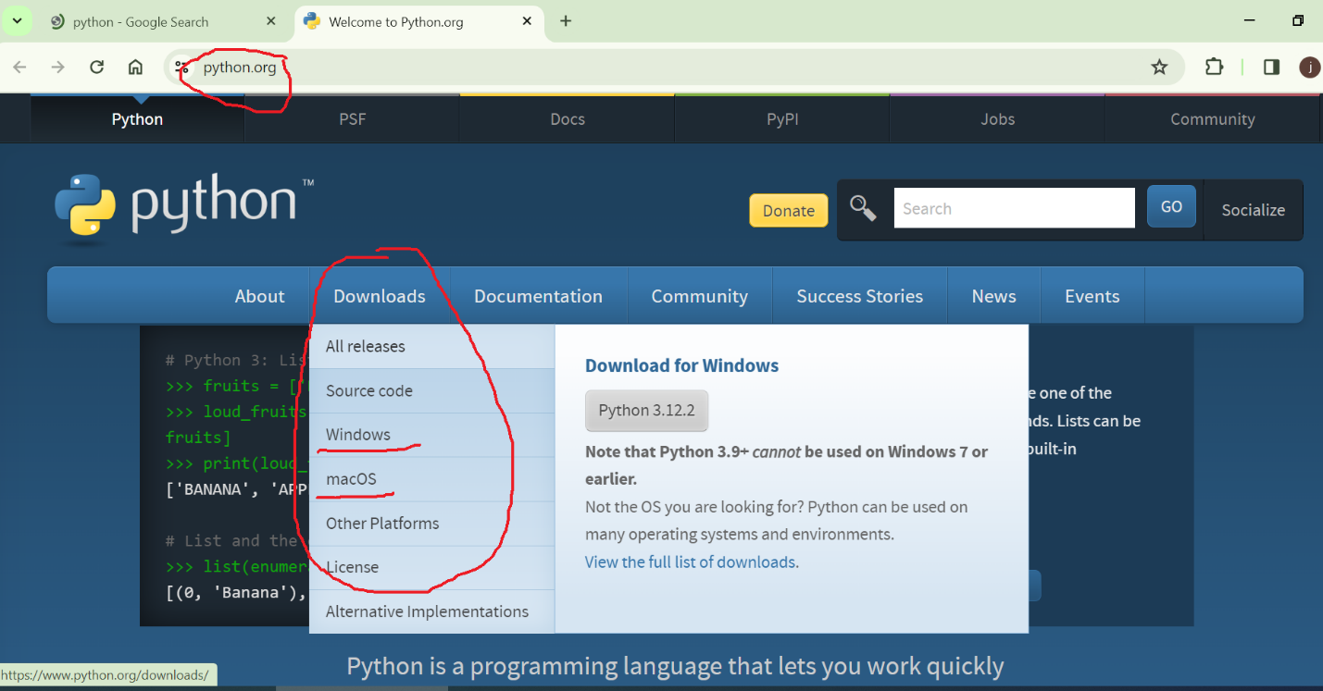

第二步：安装fastAPI 和uvicorn

打开网站 <https://fastapi.tiangolo.com/>

找到installation，打开命令行工具，windows需要打开CLI 命令行终端或者bash，如果执行命令有错误，请在前面加上 python -m, 然后输入pip命令安装，例如:python -m pip install fastapi

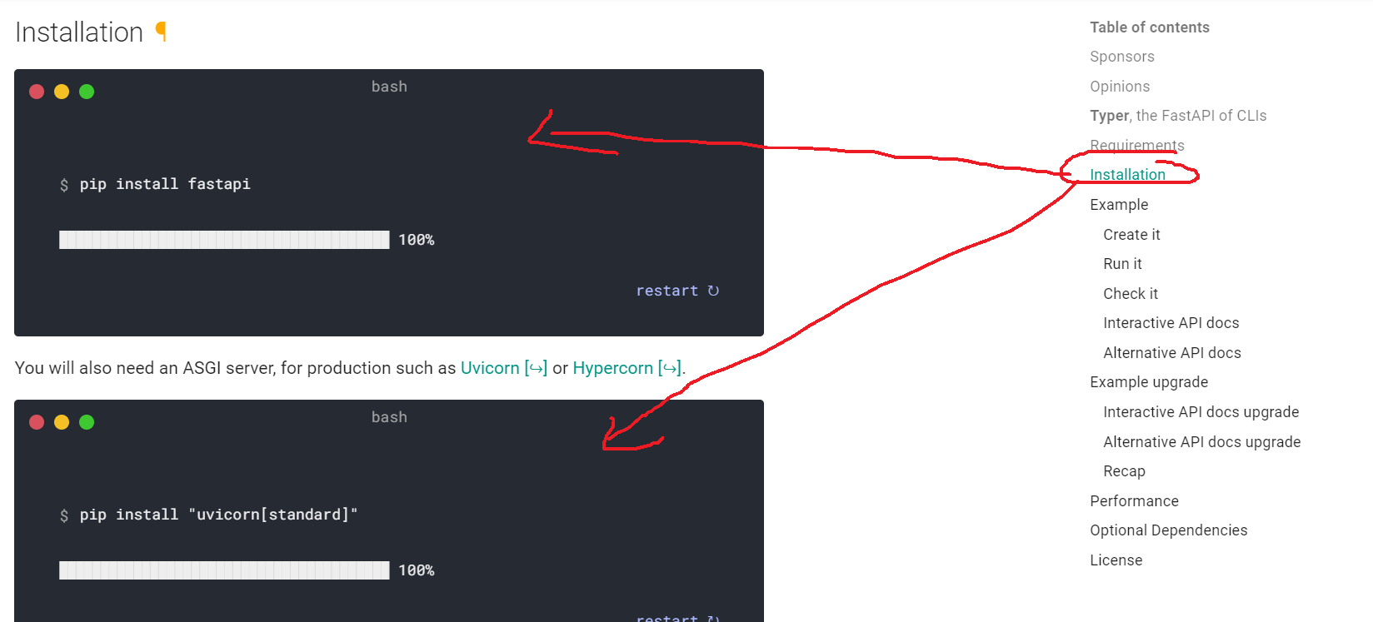

第三步：进入命令行终端，启动服务，进入main.py所在的目录，输入以下命令，启动服务，启动后，请不要关闭窗口，要保持打开，如果重启机器，再次输入命令即可重启服务

Python -m uvicorn main:app –reload